


Московский дом национальностей

19 мая 2017 г., 18.30

По случаю памятной даты ГЕНОЦИДА греческого и в целом христианского населения Османской Империи, Греческий Культурный Центр-ГКЦ и Клуб греческих предпринимателей «Синергия - Συνεργία», при информационной поддержке Московского Общества Греком и Греческого Клуба «Ромиосини», приветствуют Вас на вечере памяти «Геноцид – право на память».

В программе мероприятия:
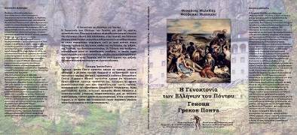
- Показ документального фильма «Μνήμη μου, σε λένε Πόντο – μέρος 2^{ο}» - «Память моя – Понт – часть вторая», с участием ведущего современного исследователя вопросов геноцида, профессора Константиноса Фотиадиса (на греческом языке, с субтитрами на русском) продолжительностью 45 минут.
- Презентация недавно выпущенных книг – билингв (на русском и греческом языках) «Геноцид Греков Понта» и «Геноцид Греков (Фракия - Малая Азия- Понт)» ведущего греческого историка-исследователя Теофаниса Малкидиса, с участием самого автора, специально прибывшего в российскую столицу по этому случаю.

- Краткий исторический обзор: «Геноцид христианского населения Османской Турции (1908-1923гг.). Греко-турецкая война 1919-1923 гг. – малоазийская катастрофа. Эллинизм в регионе. Историческая справка со времен античности до нового времени (VIII в. до н.э. – 1923 год н.э.). - Обсуждение.

Οίκος Εθνοτήτων Μόσχας

Πέμπτη, 19 Μαΐου 2017, ώρα 18.30
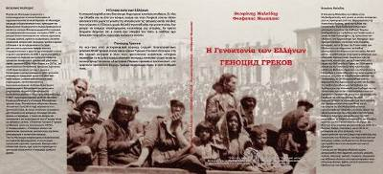
Με την ευκαιρία επετειακής ημέρας μνήμης της Γενοκτονίας του Ελληνισμού της Οθωμανικής Αυτοκρατορίας, το Κέντρο Ελληνικού Πολιτισμού και ο Σύλλογος Ελλήνων Επιχειρηματιών «Συνεργία», με στήριξη ενημέρωσης της Ελληνικής Λέσχης «Ρωμιοσύνη» και του Συλλόγου Ελλήνων Μόσχας, σας καλωσορίζουμε στην εκδήλωση «Γενοκτονία – δικαίωμα στη μνήμη».
Το πρόγραμμα της εκδήλωσης περιλαμβάνει:
- Προβολή ντοκιμαντέρ με τη συμμετοχή του σημαίνοντος Έλληνα ερευνητή των ζητημάτων της Γενοκτονίας, καθηγητού κ. Κωνσταντίνου Φωτιάδη «Μνήμη μου σε λένε Πόντο – μέρος 2^{ο}» στην ελληνική, με υπότιτλους στη ρωσική, διάρκειας 45΄.
- Пαρουσίαση των προσφάτως κυκλοφορηθεισών δίγλωσσων βιβλίων (ελληνική και ρωσική) «Η Γενοκτονία των Ελλήνων του Πόντου» και «η Γενοκτονία των Ελλήνων (Θράκη-Μικρά Ασία-Πόντος)» του γνωστού Έλληνα ιστορικού-μελετητή, ειδικευμένου σε ζητήματα της Γενοκτονίας, Θεοφάνη Μαλκίδη.
- Σύντομη ιστορική επισκόπηση: Σύντομη ιστορική επισκόπηση από την αρχαιότητα έως τους νεότερους χρόνους (8ος αι. π.Χ. -1923 μ.Χ.) «Η γενοκτονία του χριστιανικού πληθυσμού της Οθωμανικής Αυτοκρατορίας (1908-1923). Έλληνο-τουρκικός πόλεμος 1919-1923 – Μικρασιατική Καταστροφή.. – Συζήτηση.
